Приложение 3

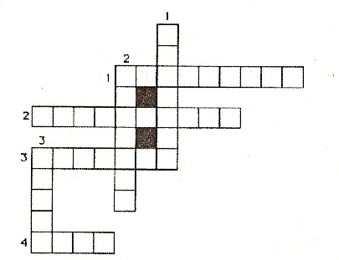

По вертикали
- Устройство, которое выполняет сложные чертежи (плоттер).
- Устройство для вывода текстовой и графической информации на лист бумаги (принтер).
- Устройство, использующее телефонную сеть (модем).
По горизонтали
- Основное устройство обработки информации (процессор).
- Одно из основных устройств ввода информации (клавиатура).
- Устройство, внешне напоминающее телевизор (монитор).
- Устройство, с помощью которого можно управлять курсором (мышь).

